DCM Name | Doel
DCMType: | Procedure
DCMiD:
DCM Oid:
DCM Repository Id:
File name | 0000.doc
Version doc.: | 0.11
Code/Keyword: | Doel, verwachte outcome, verwachte resultaten, doelstelling, doelbepaling, zorgresultaten.
Language:
Publication Status: | Status: | Date:
Publication Status: | Author Draft(en);  Committee Draft(en);  Organisation Draft(en);  Submitted(en);  Withdrawn  Rejected(en)  Obsolete  Approved for testing  Approved for Production Use  Superseded | 5 juni 2009
Authors: | Drs. A.T.M. Goossen, Dr. W.T.F. Goossen, Drs. Y.J. Koster-de Jong. Results 4 Care.
Contact information : | Results4Care@cs.com
Requirement specification and Review of content
Endorsing Authority
Verification and Validity
Quality label/ Certification

Copyrights: | Licenties van bronmateriaal  Niet van toepassing.  Gebruik van het DCM  Het DCM is open source, met andere woorden vrij te gebruiken, mits in ongewijzigde vorm.  Veranderen van inhoud en coderingen wordt gezien als een inbreuk op de auteursrechten en copyrights en is schadelijk voor het gebruiksdoel: realiseren van semantische interoperabiliteit.  U kunt wel wijzigingsvoorstellen sturen aan results4care@cs.com  Revisievoorstellen zullen worden bekeken en kunnen leiden tot:  a. herziene DCM en uitwerkingen als e.e.a. wordt geaccepteerd.  b. varianten van DCM die op een lokale situatie zijn toegesneden.  Het geheel gaat uit van het uitgangspunt: een ‘common ownership’, maar een ‘special stewardship’.
DCM Format
Additional formats | HL7 template  Archetype  Zorginformatiemodel  Plain XML

Versie beheer
versie | datum | wijzigingen | reden wijziging | auteurs
0.3
0.2
0.11 | 05-06-2009 |  | Eerste opzet | Drs. Y.J. Koster- de Jong, Results 4 Care.

Doel
Het doel van het formuleren van een doelstelling bij het verpleegprobleem is het opstellen van datgene wat de zorgverlener samen met de patiënt in de toekomst wil bereiken.

Wetenschappelijke onderbouwing
De doelbepaling is een onderdeel van de planningsfase binnen het zorgproces. Bij de doelbepaling worden de doelstellingen vastgesteld die de patiënt moet zien te bereiken (Kruijswijk Jansen, 1994). Het doel is een concrete beschrijving van waarneembaar gedrag waaruit moet blijken dat de cliënt het doel heeft behaald. Dit doel kan betekenen dat het probleem is opgelost, opgelost wordt, het probleem voorkomen is of niet is opgetreden, een oplossing niet mogelijk is maar dat de patiënt de situatie accepteert.
De doelen moeten aan de volgende voorwaarden voldoen:
- De doelen zijn samen met de patiënt gemaakt;
- De doelstelling is vanuit de patiënt geschreven;
- De doelstelling voldoet aan de SMART of RUMBA eisen (Martijn, 2007).
De SMART staat voor Specifiek, meetbaar, acceptabel, realistisch en tijdgebonden. Door de doelen volgens de SMART eisen te formuleren is het mogelijk om bij de evaluatie van de zorg aan de hand van de indicatoren vast te stellen of de doelen gehaald zijn. Daarnaast dwingt de SMART om te letten op de haalbaarheid van de doelstellingen en de doelstelling zo concreet mogelijk te formuleren. Het gebruik van de SMART wordt vergemakkelijkt door de volgende vragen te stellen bij de onderdelen van de SMART:
- Specifiek: Wordt duidelijk gemaakt wat er precies bereikt moet worden?
- Meetbaar: Is het mogelijk te meten, te merken of te zien dat het doel behaald is?
- Aanvaardbaar: Staan de betrokkenen (patiënt en zorgverleners) achter het doel?
- Realistisch: Is het bereiken van het doel realistisch gezien de kosten, tijd en vaardigheden?
- Tijdgebonden: Is er een datum of periode afgesproken waarbinnen het doel bereikt dient te zijn? (Zorg voor Beter, 2009)

De RUMBA eisen staan voor Relevant, Understandable (begrijpelijk), Meetbaar, Behavioural (gedragsverandering) en Attainable (haalbaar). Dit wil zeggen dat de doelstelling gerelateerd moet zijn aan het probleem, voor iedereen leesbaar en begrijpelijk moet zijn, de outcome meetbaar moet zijn (bijv. door scorelijsten of rapportage) in het gedrag van de patiënt en de patiënt moet de mogelijkheden hebben om de doelstelling te halen ondanks eventuele beperkingen van de patiënt (Webnurse, 2009).

Binnen de instelling dient te worden afgesproken of de SMART of de RUMBA wordt gehanteerd.

De doelstelling kan geformuleerd worden in zogenoemde outcomes (zorgresultaten). Een bekende classificatie van zorgresultaten is de NOC (Nursing Outcome Classification).
De NOC is evenals de NIC ontwikkeld aan de universiteit van Iowa. De NOC is een classificatie van zorgresultaten. Gestandaardiseerde zorgresultaten zijn nodig voor het vastleggen van de gegevens in elektronische dossiers en voor de ontwikkeling van en scholing in verpleegkundige kennis. De outcomes in NOC zijn gegroepeerd in klassen die weer ingedeeld zijn in zeven domeinen. Deze zeven domeinen zijn: Functionele gezondheid, Psychische gezondheid, Lichamelijke gezondheid, Gezondheid kennis en gedrag, Waargenomen gezondheid, Gezondheid in gezin en familie, Gezondheid in de gemeenschap. Elke outcome heeft een unieke code zodat deze gebruikt kan worden in geautomatiseerde zorgsystemen. De NOC sluit aan bij de NANDA (North American Nursing Diagnosis Association). Een zorgresultaat in de NOC bestaat uit een label of begrip, een definitie, een lijst van indicatoren waaraan de toestand van de patiënt kan worden getoetst en een schaal waarop deze toetsing gescoord kan worden (Hellema, 2002 en CNC&CE, 2009).

Beschrijving variabelen
Voor de beschrijving van de variabelen horend bij deze DCM gebruiken we een spreadsheet in Excel. De spreadsheet voor deze DCM heeft als bestandsnaam: Vul de bestandsnaam in van de bijbehorende spreadsheet

Werkinstructie
De zorgverlener bepaald samen met de patiënt (of diens mantelzorger) welke doelstellingen men nastreeft. Deze doelstelling wordt vervolgens bekeken op haalbaarheid en of de doelstelling het waard is om na te streven. Als de inhoud van de doelstelling helder is zal de zorgverlener het doel formuleren. Deze doelen worden zo concreet mogelijk geformuleerd en vastgelegd in het zorgplan. Tijdens de uitvoeringsfase zullen deze doelen regelmatig geëvalueerd worden.

Interpretatierichtlijnen
Als de doelstelling goed zijn geformuleerd is het mogelijk om in de loop van het zorgproces de doelen te gebruiken om de voortgang van de zorg te evalueren. Er kan worden gekeken of de doelen behaald worden.

Zorgproces / afhankelijkheid
In het zorgproces zijn de doelstellingen een belangrijk hulpmiddel om het proces te evalueren. Tijdens de uitvoeringsfase zal er regelmatig geëvalueerd worden en zullen de zorgproblemen en de bijbehorende acties (en doelen) worden bijgesteld indien dit wenselijk is. Het verpleegproces is geen statisch proces maar een dynamisch proces dat steeds wordt aangepast als de situatie daar om vraagt. De doelen (outcomes) worden in het verpleegproces vastgesteld in de “Outcome Identification” in het “Planning Proces”, zie figuur 1.
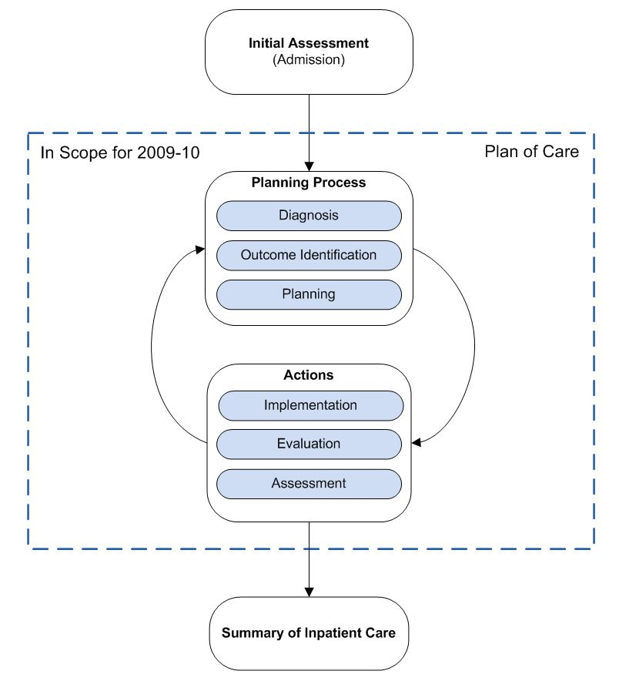
Figuur 1. Verpleegkundig proces (IHE, 2009).

Een voorbeeld van het instrument
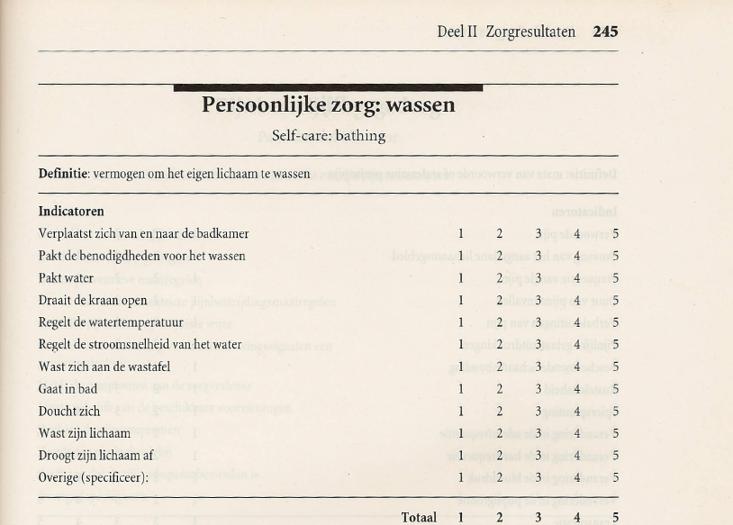
Scan pagina uit: Johnson, 2001.

Screenshots
Niet van toepassing.

Referenties
Projects:

Literature:
CNC&CE (Centre for Nursing Classification & Clinical Effectiveness) (2009). Nursing Outcomes Classification (NOC). Verkregen op 5 juni 2009 van http://www.nursing.uiowa.edu/excellence/nursing_knowledge/clinical_effectiveness/nocoverview.htm
Hellema, F. (2002) De ICIDH en de NANDA, NIC en NOC. Verkregen op 5 juni 2009 van http://www.verpleegkunde.net/GORDON/bestanden/nic_noc_nanda.pdf
Johnson, M., Maas, M., (2001) Verpleegkundig zorgresultaat. Maarsen: Elsevier.
Kruijswijk Jansen, J., Moster, H. (1994). Het verpleegproces. Utrecht: Lemma
Martijn, R. (2007). Basis voor het maken van een verpleegplan. Verkregen op 5 juni 2009 van http://www.verpleegkunde.net/
Webnurse (2009). Verpleegkundige diagnose. Verkregen op 5 juni 2009 van http://home.zonnet.nl/bouwknegt01/verpleegkundige_diagnose.htm
Zorg voor Beter (2009). SMART-doelen. Verkregen op 5 juni 2009 van http://www.zorgvoorbeter.nl/onderwerpen/over/decubitus/verbeteren-en-borgen/smart-doelen/
Vocabulary:
SNOMED CT 2.16.840.1.113883.6.96
LOINC 2.16.840.113883.6.1
Het is mogelijk dat mensen in dit domein gebruik maken van andere coderingen en value sets dan in deze DCM zijn gebruikt. In dat geval stellen wij als ontwikkelaars het op prijs hiervan op de hoogte te worden gesteld.
Voor de coderingen is bij voorkeur gebruik gemaakt van terminologieën zoals Snomed CT en/of LOINC, dan wel van een van de classificaties uit de WHO family of classifications (b.v. ICD10, ICF, ICNP). De codes die zijn toegepast zijn naar onze mening de best mogelijke match tussen het data item (variabele en/of waardedomein) en het concept / de concepten zoals die zijn opgenomen in de terminologie of classificatie.
Het is in sommige gevallen mogelijk dat bij zeer strikte analyse van een van deze terminologieën er variaties naar voren komen die net zo goed, of wellicht beter matchen, bijvoorbeeld als een ander perspectief wordt gekozen. Er bestaat een kleine kans dat in de toekomst codes voor bepaalde data items worden gewijzigd.
Daar waar we geen codering hebben kunnen vinden zijn voorlopig eigen coderingen gemaakt en zullen de ontbrekende concepten bij Snomed CT worden ingebracht.

Nadere toelichting
Niet van toepassing.

Disclaimer
**** als opdrachtgever en Results 4 Care B.V. als uitvoerder besteden de grootst mogelijke zorg aan de betrouwbaarheid en actualiteit van de gegevens in deze DCM, Detailled Clinical Model. Onjuistheden en onvolledigheden kunnen echter voorkomen. **** en Results 4 Care zijn niet aansprakelijk voor schade als gevolg van onjuistheden of onvolledigheden in de aangeboden informatie, noch voor schade die het gevolg is van problemen veroorzaakt door, of inherent aan het verspreiden van informatie via het internet, zoals storingen of onderbrekingen van of fouten of vertraging in het verstrekken van informatie of diensten door **** of Results 4 Care, of door U aan **** of Results 4 Care via een website van **** of Results 4 Care of via e-mail, of anderszins langs elektronische weg.
Tevens aanvaarden **** en Results 4 Care geen aansprakelijkheid voor eventuele schade die geleden wordt als gevolg van het gebruik van gegevens, adviezen of ideeën verstrekt door of namens **** via deze DCM. **** aanvaardt geen verantwoordelijkheid voor de inhoud van informatie in deze DCM waarnaar of waarvan met een hyperlink of anderszins wordt verwezen.
In geval van tegenstrijdigheden in de genoemde DCM documenten en bestanden geeft de meest recente en hoogste versie van de vermelde volgorde in de revisies (versie management) de prioriteit van de desbetreffende documenten weer.
Indien informatie die in de elektronische versie van deze DCM is opgenomen ook schriftelijk wordt verstrekt, zal in geval van tekstverschillen de schriftelijke versie bepalend zijn. Dit geldt indien de versieaanduiding en datering van beiden gelijk is. Een definitieve versie heeft prioriteit boven een conceptversie. Een gereviseerde versie heeft prioriteit boven een eerdere versie.

UML

